FASE 3 — DIAGRAMAS UML

Aprendices:
LUIS EDUARDO BUITRAGO PASCUAS C.C. 1077228906
LAURA DANIELA AVILES PERDOMO C.C. 1007681669
ANDRES CAMILO PEREZ MENDOZA C.C. 1003895622

Instructor:
KAROL DANIELA CORREA TRUJILLO
ING. SISTEMAS



SERVICIO NACIONAL DE APRENDIZAJE
CENTRO DE LA INDUSTRIA, LA EMPRESA Y LOS SERVICIOS.
ANALISIS Y DESARROLLO DE SOFTWARE. (3239137)
NEIVA 2026
VERSION 1.0

1. Introducción 3
2. Base de la Fase 3 3
3. Trazabilidad para el modelado UML 4
4. Diagrama de Casos de Uso 4
4.1. Actores 5
5. Diagrama de Clases 6
5.1. Relaciones principales 6
6. Diagrama de Secuencia — Crear Reserva 7
6.1. Escenario 7
7. Diagrama de Actividades — Crear Reserva 7
7.1. Reglas de negocio reflejadas 8
8. Diagramas UML complementarios 9
9. Conclusiones 9
10. Documentos base 10

1. Introducción
La Fase 3 corresponde al modelado UML del Sistema de Reservas de Restaurante. Los diagramas se construyen a partir de las épicas, historias de usuario y criterios de aceptación definidos en la Fase 1, y de los requerimientos funcionales, no funcionales, reglas de negocio, restricciones y matriz de trazabilidad definidos en la Fase 2. El propósito es representar visualmente el comportamiento y la estructura del sistema antes de pasar a la base de datos, el prototipo y la implementación.

2. Base de la Fase 3
La Fase 1 identifica tres actores: Cliente, Recepcionista/Administrador del restaurante y Administrador del Sistema. También define cinco épicas y ocho historias de usuario. La Fase 2 traduce estas historias a los requerimientos RF-01 a RF-14, las reglas de negocio RN-01 a RN-12 y las restricciones RT-01 a RT-06.

3. Trazabilidad para el modelado UML
Historia | Requerimientos | Elementos UML principales | Prioridad / MVP
HU-01 Registro de clientes | RF-01 | Registrarse; Cliente; Usuario | Alta / Sí
HU-02 Registro y edición de mesas | RF-02 | Gestionar mesas; Mesa | Alta / Sí
HU-03 Consulta de disponibilidad | RF-03 | Consultar disponibilidad; validar disponibilidad | Alta / Sí
HU-04 Creación de reservas | RF-04, RF-05, RF-06 | Crear reserva; código/estado; notificación | Alta / Sí
HU-05 Panel de reservas | RF-07, RF-08 | Panel del día; filtrar por estado | Media / Sí
HU-06 Prevención de duplicados | RF-09, RF-10 | Validar cruce; integridad/concurrencia | Alta / Sí
HU-07 Cancelación/modificación | RF-11, RF-12 | Cancelar; modificar; liberar mesa | Media / Sí
HU-08 Roles y permisos | RF-13, RF-14 | Gestionar roles/permisos; registrar cambios | Alta / Sí
Nota: en la Fase 1, HU-07 aparece como prioridad media y en la tabla de priorización como parte del MVP; la justificación también la incluye en el MVP. La Fase 2 la mantiene en la matriz de trazabilidad. Por ello se incluye en el modelado UML.

4. Diagrama de Casos de Uso
Representa las funcionalidades principales según los actores y utiliza relaciones «include» para validaciones y acciones obligatorias de crear o modificar una reserva.
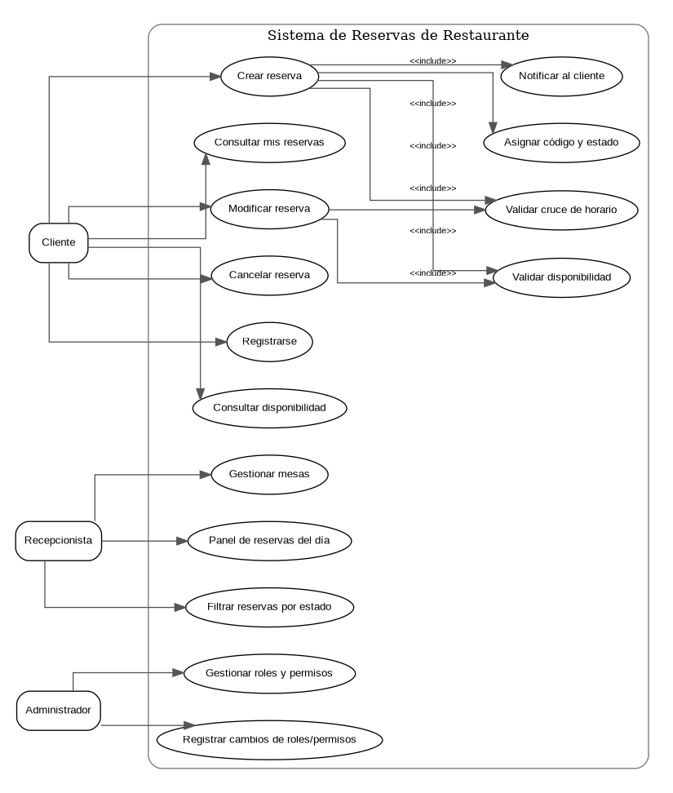
Figura 1. Diagrama de casos de uso del sistema.

4.1. Actores
Actor | Responsabilidades representadas
Cliente | Registrarse, consultar disponibilidad, crear reservas y gestionar sus propias reservas.
Recepcionista | Gestionar mesas y consultar/filtrar el panel de reservas del día.
Administrador | Gestionar roles y permisos y registrar los cambios realizados.

5. Diagrama de Clases
Representa la estructura estática propuesta para soportar los requerimientos: usuarios, roles, permisos, mesas, reservas, notificaciones, trazabilidad y configuración del restaurante.
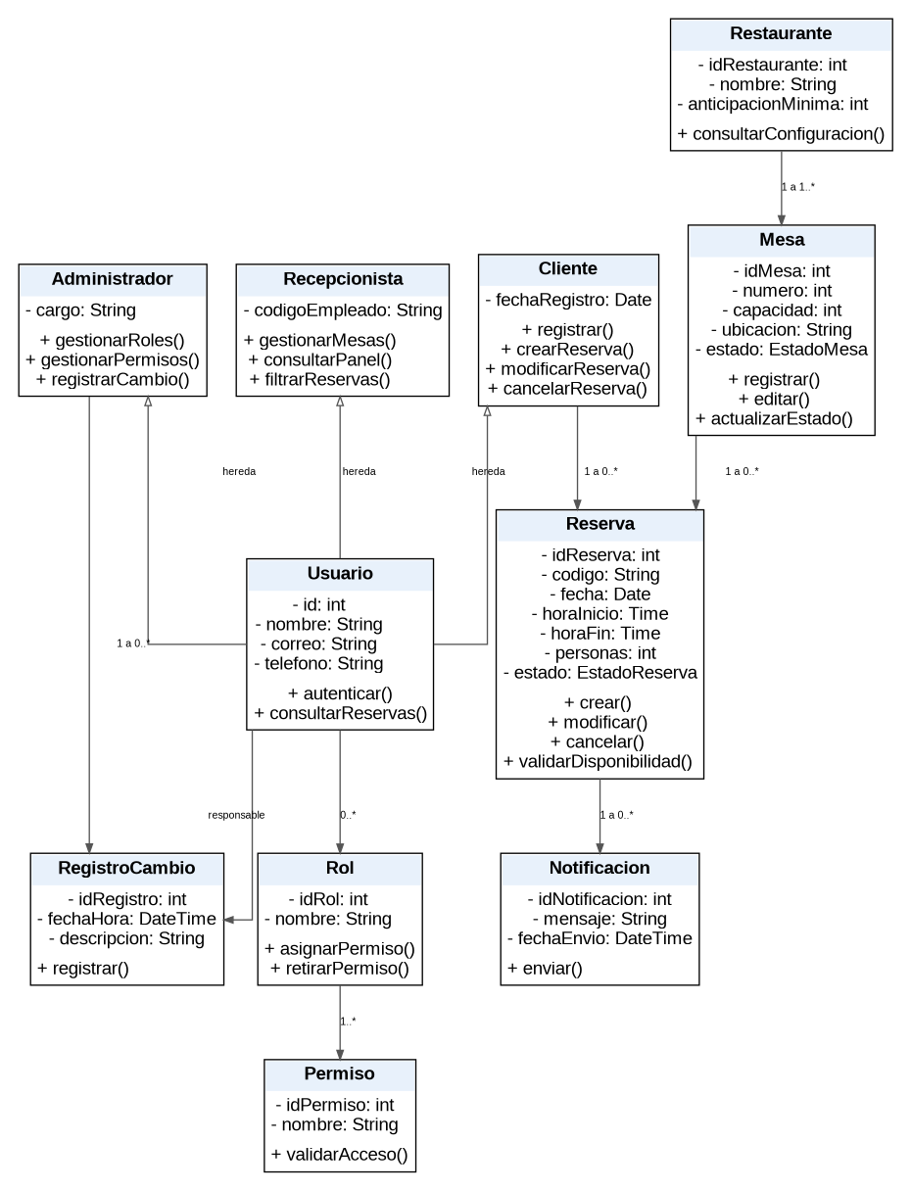
Figura 2. Diagrama de clases del sistema.

5.1. Relaciones principales
- Cliente — Reserva: un cliente puede tener cero o muchas reservas; cada reserva pertenece a un cliente.
- Mesa — Reserva: una mesa puede aparecer en muchas reservas en diferentes horarios; cada reserva se asigna a una mesa.
- Restaurante — Mesa: el restaurante administra sus mesas.
- Usuario — Rol: los usuarios tienen roles que determinan sus permisos.
- Rol — Permiso: un rol puede agrupar uno o varios permisos.
- Reserva — Notificación: una reserva puede generar la notificación correspondiente.
- Administrador — RegistroCambio: los cambios de roles y permisos quedan asociados al responsable y a la fecha/hora.

6. Diagrama de Secuencia — Crear Reserva
Modela HU-04 y los RF-03, RF-04, RF-05, RF-06, RF-09 y RF-10. La operación valida disponibilidad y cruces antes de guardar la reserva; si es válida, asigna código y estado y notifica al cliente.
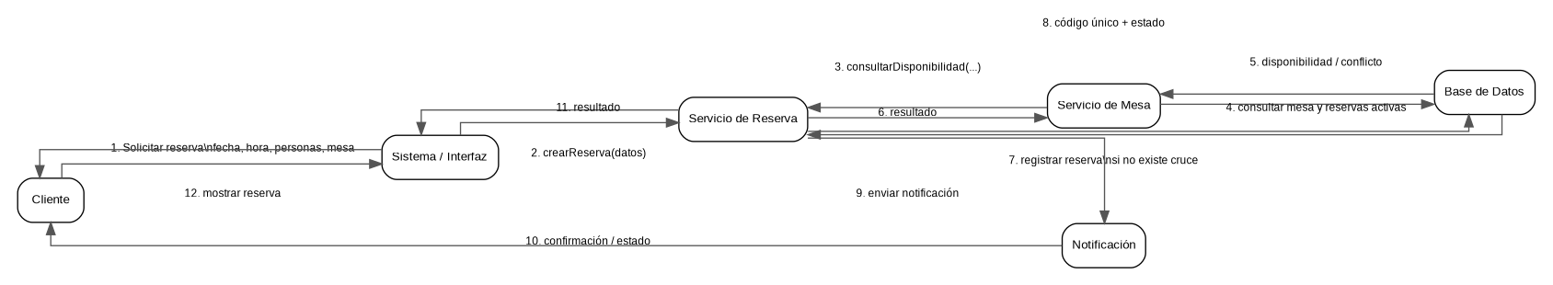
Figura 3. Diagrama de secuencia para la creación de una reserva.

6.1. Escenario
- El cliente solicita una reserva indicando fecha, hora, número de personas y mesa.
- La interfaz envía los datos al servicio de reservas.
- El sistema consulta la disponibilidad de la mesa y las reservas activas.
- Si existe un cruce, la operación se rechaza y no se guarda.
- Si no existe conflicto y la capacidad es suficiente, se registra la reserva.
- Se asigna un código único y el estado confirmado o pendiente según la configuración.
- Se envía la notificación correspondiente y se muestra el resultado al cliente.

7. Diagrama de Actividades — Crear Reserva
Muestra las decisiones del proceso de reserva, especialmente las validaciones de capacidad, disponibilidad y cruces de horario.
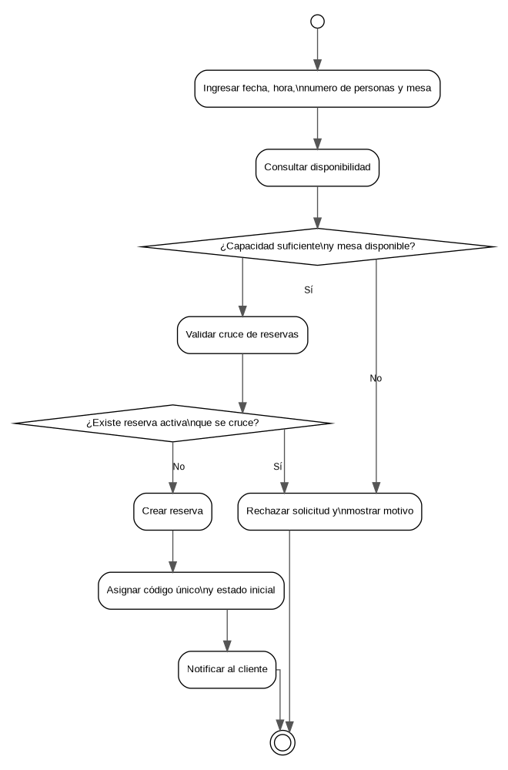
Figura 4. Diagrama de actividades para crear una reserva.

7.1. Reglas de negocio reflejadas
Regla | Aplicación en el flujo
RN-01 | Una mesa no puede tener dos reservas activas que se crucen en la misma fecha y horario.
RN-02 | La capacidad de la mesa debe ser igual o mayor al número de personas.
RN-05 | La reserva debe respetar la anticipación mínima configurada.
RN-06 | La reserva queda confirmada o pendiente según la configuración.
RN-07 | Al cancelar una reserva, la mesa se libera para ese horario.
RN-08 | Una reserva cancelada no se reactiva directamente; debe validarse nuevamente.
RN-09 | Toda modificación debe validar nuevamente la disponibilidad.
RN-10 | Los clientes solo pueden consultar y modificar sus propias reservas.

8. Diagramas UML complementarios
Los diagramas mínimos solicitados para esta fase son casos de uso, clases, secuencia y actividades. Los diagramas de estados, componentes y despliegue pueden agregarse posteriormente si el instructor los solicita o cuando se defina la arquitectura de la Fase 6.
- Diagrama de estados: recomendable para representar los estados de una Reserva.
- Diagrama de componentes: recomendable cuando se definan frontend, backend, servicios y base de datos.
- Diagrama de despliegue: recomendable cuando se definan servidor, navegador, base de datos y entorno de ejecución.

9. Conclusiones
El modelado UML transforma las historias de usuario y requerimientos de las fases anteriores en una representación estructurada del sistema. El diagrama de casos de uso identifica quién interactúa con el sistema; el diagrama de clases representa su estructura; el diagrama de secuencia describe la interacción para crear una reserva; y el diagrama de actividades representa las decisiones y validaciones del proceso.
La regla principal del negocio —evitar reservas activas cruzadas para una misma mesa— queda reflejada en la validación de disponibilidad y conflicto, manteniendo coherencia con el problema identificado en la Fase 1 y con RF-09 y RF-10 de la Fase 2.

10. Documentos base
Fase 1 — Épicas e Historias de Usuario en un Sistema de Reservas. Fase 2 — Requerimientos del Sistema de Reservas de Restaurante. Esta Fase 3 se elaboró a partir de dichos documentos.

